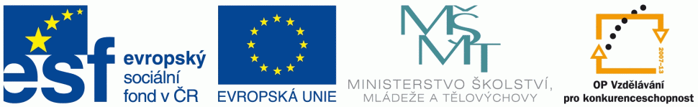
Výukový materiál
zpracovaný v rámci projektu OPVK
Pořadové číslo projektu: |  | CZ.1.07/1.4.00/21.2387
Základní škola Bedřicha Hrozného, Lysá nad Labem, okres Nymburk
Šablona: | III/2 | Sada: | VY_32_INOVACE_98
Ověření ve výuce:  (nutno poznamenat v TK) | 4.6.2012 | Třída: | I.A
Počet žáků celkem: | 21 | Z toho dívek: | 9

Pracovní list – sčítání a odčítání
Předmět: | Matematika
Ročník: | První
Klíčová slova: | Sčítání a odčítání do č. 20 s přechodem, dokreslení obrázku podle teček, doplnění obrázkové řady, slovní úloha s křížovkou
Anotace: | Žáci mají dokreslit obrázek podle teček s číslicemi, doplnit obrázkovou řadu a vyřešit slovní úlohu s křížovkou
Jméno autora (vč. titulu) | Mgr. Jana Chalupová

Spoj postupně čísla od nejmenšího k největšímu podle zadání.
Modrá: 0 – 11
Fialová: 1 – 2 – 5 – 10 a 10 – 5 – 10
Černá: 10 – 13 – 17 – 4 a 10 – 13 – 17 – 7
Červená: 12 – 16 a 17 – 20
Hnědá: 0 – 1 – 18 – 18 – 1 – 11 – 0
Zelená: 18 – 20 a 18 – 20
Oranžová: 0 – 10 – 2 – 9 – 3 – 8 – 4 – 7 – 5

Spoj čísla podle zadání a vybarvi si tvary, které vznikly.
Růžová: 10 a 15, 10 a 17, 10 a 3 + 10 a 15, 10 a 17, 10 a 8

1. Vyřeš slovní úlohu. Napiš jen příklad a obrázek.
Zuzana koupila v obchodě rohlíky za 6 korun a housky za 8 korun. Kolik korun zaplatila Zuzana celkem ?

______________________
2. Doplň křížovku.
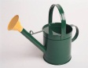


3. Tajenku doplň do odpovědi slovní úlohy.
stojí ______ korun.

Řešení ( do č. 20 )
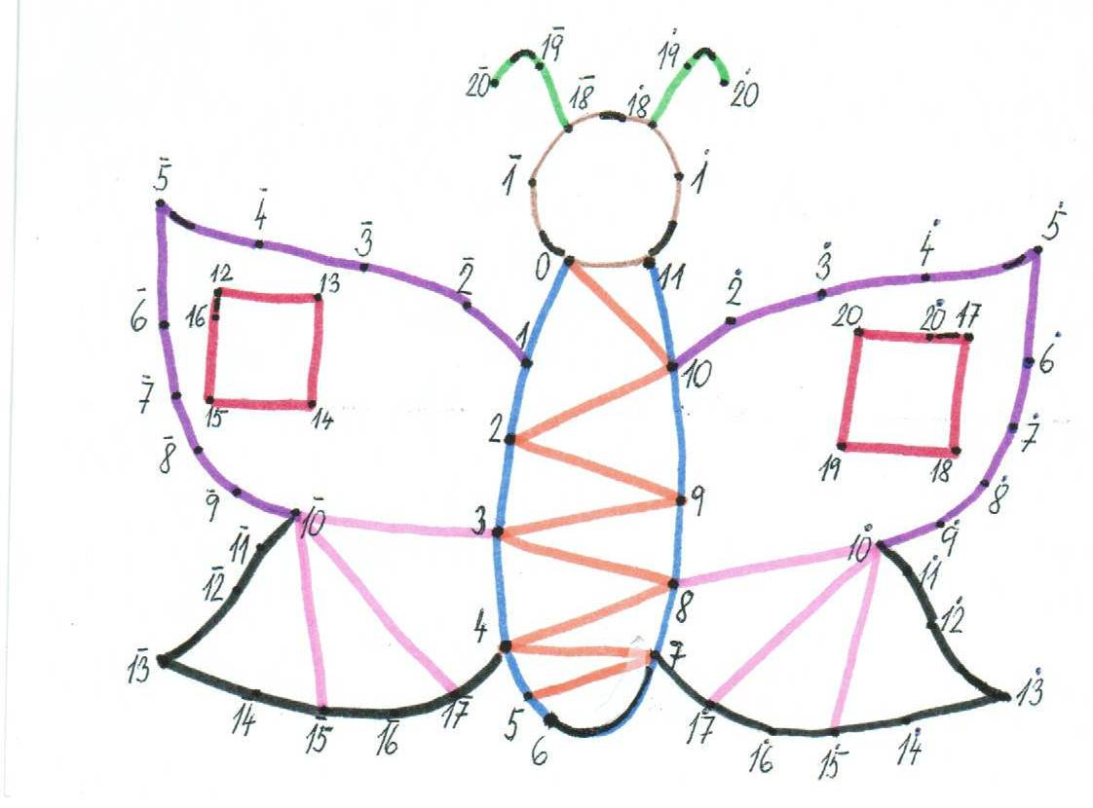
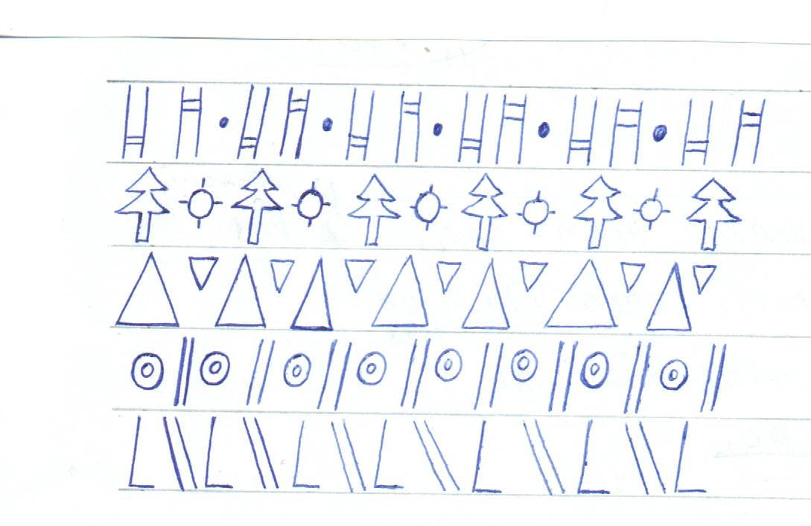

1. Vyřeš slovní úlohu. Napiš jen příklad a obrázek.
Zuzana koupila v obchodě rohlíky za 6 korun a housky za 8 korun. Kolik korun zaplatila Zuzana celkem ?

6 + 8 = 14

2. Doplň křížovku.
V
K
O
E
N
V
E
P
Á
N
K
K
D
B
O
L
O
Í
U
A
L
U
P

3. Tajenku doplň do odpovědi slovní úlohy.
N | Á | K | U | P
stojí _14__ korun.

Metodika
-spojování čísel dle zadání, vznikne obrázek motýla, propojení s Vv, hra s barva, v Pč možné vyrobit motýla jako zápich do květináče
-doplňování obrázkové řady
-slovní úloha doplněná křížovkou, která se využije v odpovědi úlohy

Zdroje a citace
Office. com

